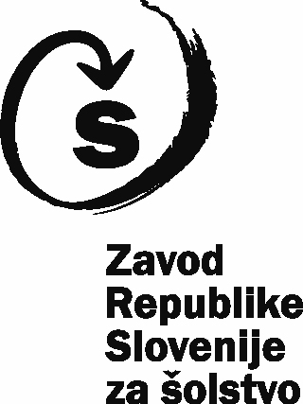

Soglasje

Podpisani/-a, _________________________________________________________, soglašam, da (ustrezno obkrožite):

- Zavod Republike Slovenije za šolstvo uporabi avtorska dela (besedila, grafike, likovna dela in fotografije), katerih avtor je moj otrok ____________________________________________ (ime in priimek otroka), za pripravo, javno objavo, distribucijo in promocijo revije Vzgoja in izobraževanje.

- Zavod Republike Slovenije za šolstvo fotografira in uporabi fotografije, na katerih je fotografiran moj otrok _______________________________ (ime in priimek otroka), za pripravo, javno objavo, distribucijo in promocijo revije Vzgoja in izobraževanje.

Dovoljujem tudi, da se avtorsko/a delo/-a, iz prve alineje prvega odstavka tega soglasja, priredi in obdela glede na potrebe oblikovanja. Dovoljenje dajem za prvi natis in morebitne ponatise revije ter za objavo revije na svetovnem spletu, na naročnikovem intranetu ali v naročnikovih javnih mapah ter v drugih elektronskih oblikah oz. formatih. Dovoljenje dajem za neodplačen prenos avtorskega dela iz prve alineje prvega odstavka tega soglasja.

Kraj __________________, datum _________________

Podpis enega od staršev oz. zakonitega zastopnika otroka:

_______________________________________

